Праздник «День Матери»
"Мама" - первое слово, которое говорит ребёнок. Оно звучит одинаково на большинстве языках мира. Мама - самый родной, самый любимый человек на свете. Среди многочисленных праздников, отмечаемых в нашей стране, День Матери занимает особое место. Это праздник, к которому никто не может остаться равнодушным. В этот день хочется сказать слова благодарности всем Матерям, которые дарят детям любовь, добро, нежность и ласку.
25 ноября День Матери в нашем дошкольном учреждении проходил очень ярко, трепетно и интересно. В каждой группе детского сада прошли различные мероприятия, посвященные этому дню, главной целью которых являются воспитание у дошкольников любви и уважения к матери, развитие творческих способностей детей и создание уютной, домашней атмосферы праздника. Дети долго готовились к этому замечательному празднику. Читали художественные произведения про маму, учили замечательные песни и стихи, танцевали, рисовали портреты любимых мамочек и готовили им подарки.
Но самый большой праздник прошел в музыкальном зале, где участвовали в концерте дети старшей группы№12 и подготовительной группы №11. Дети пели песни, посвященные мамам. Читали стихи, задорно исполняли шуточные частушки.

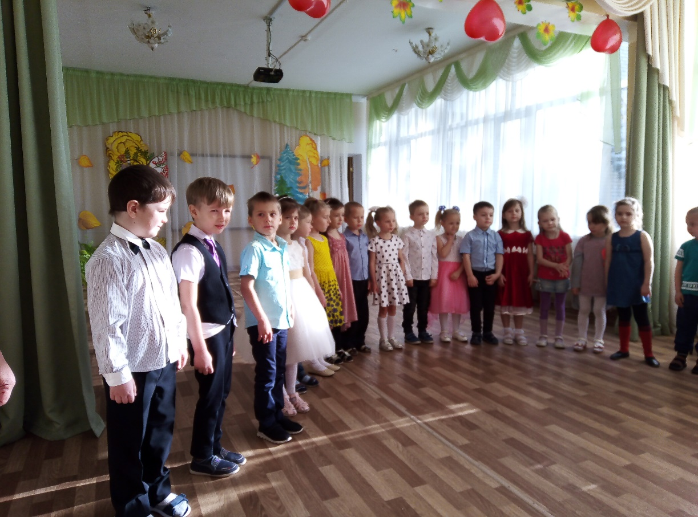
Очень старательно и красиво дети танцевали парную полечку и задорный танец: «Есть друзья»
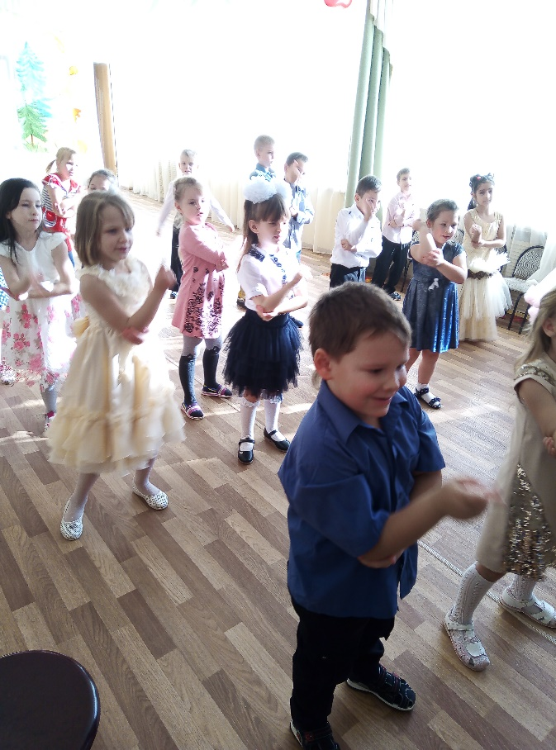
Мамы имели возможность поиграть вместе с детьми.

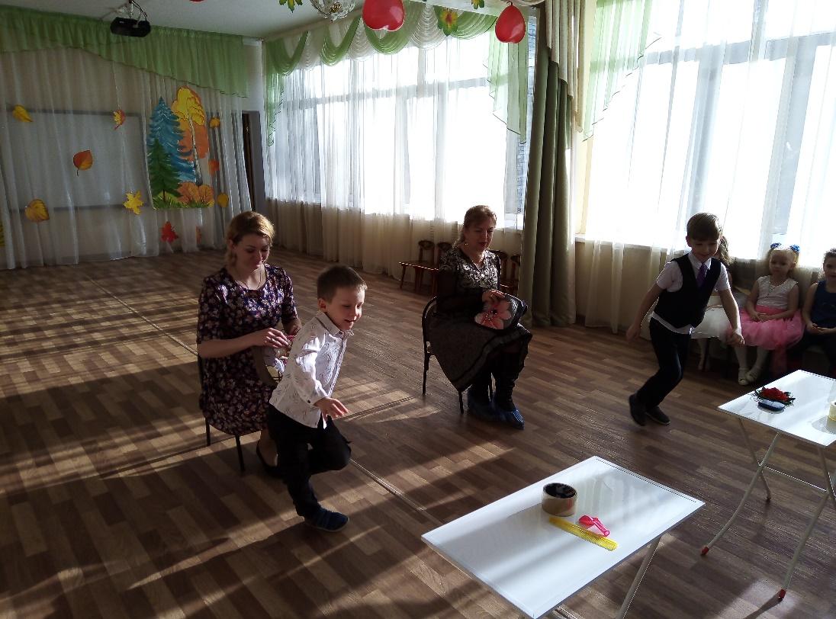

Дети порадовали своих мам трогательными поздравлениями.
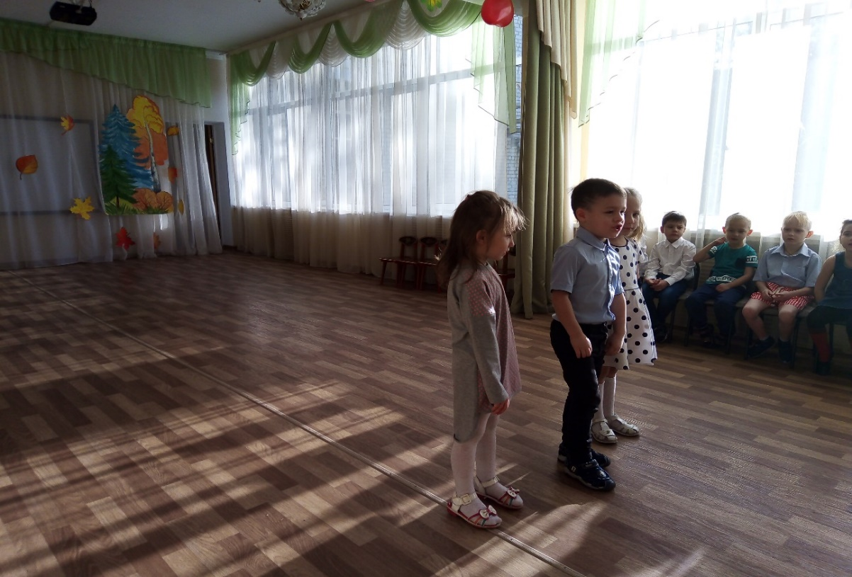
Было проведено много игр, шуток и конкурсов.
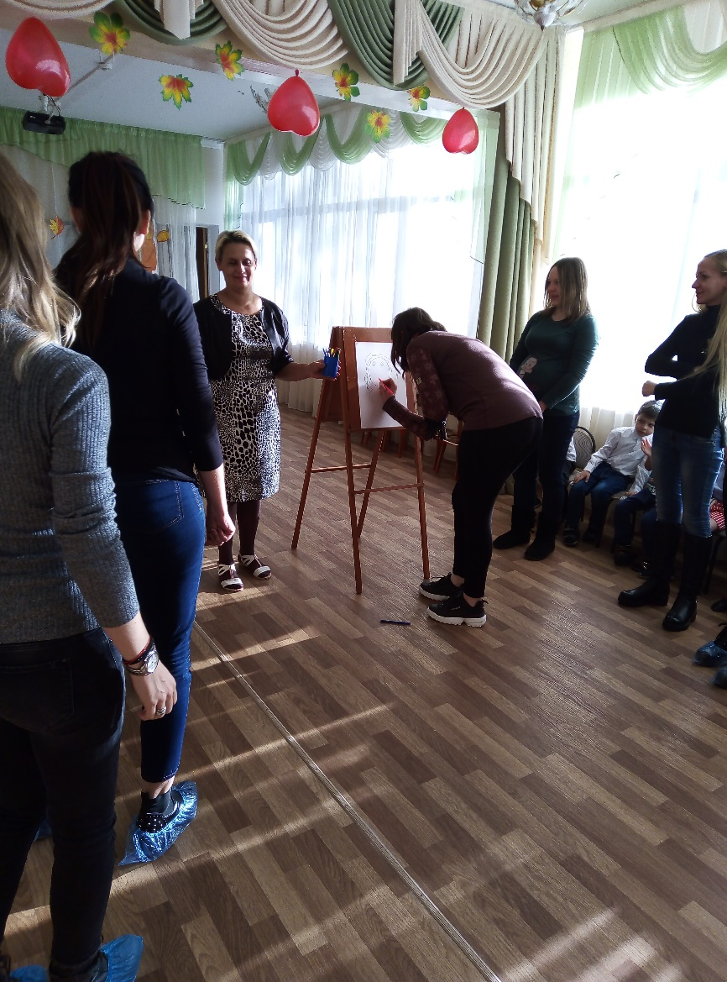
Мы благодарны всем родителям, которые пришли на наш праздник, за участие, за доставленное удовольствие и нам очень приятно было видеть добрые и нежные улыбки мамочек, счастливые глаза их детей.
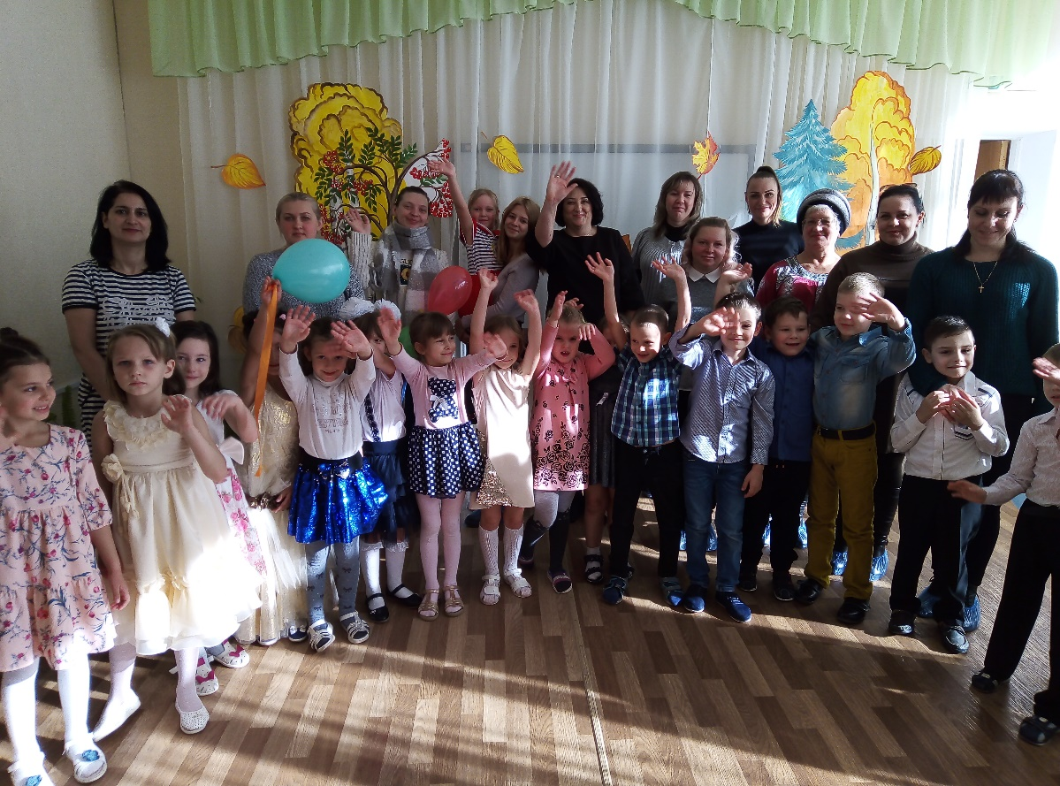
Воспитатели создали на празднике атмосферу душевного тепла, любви и уважения к мамам, а дети получили положительный эмоциональный заряд.
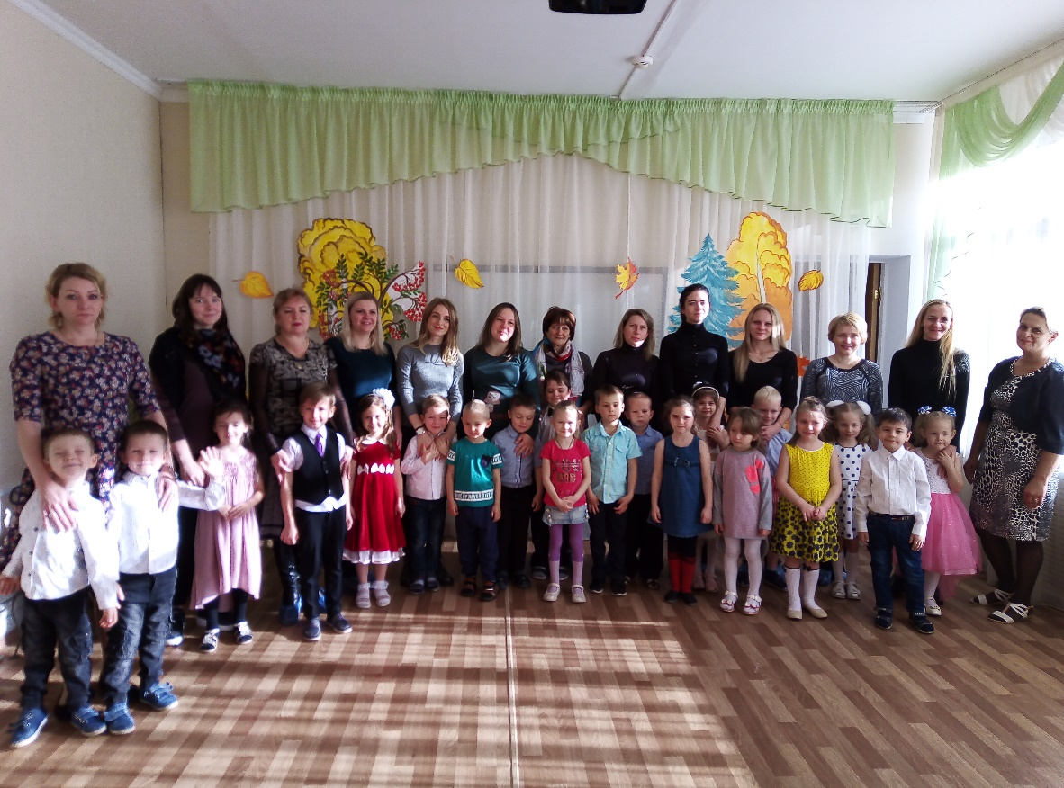
Быть матерью – значит быть сильной, быть смелой и быть горячо любимой. И видимо по этой причине – мама самый ценный человек для каждого из нас.
Поздравляем Вас наши, мамочки!!!
Пусть наградой будут огромная, чистая, бескорыстная любовь детских сердечек, теплые родные объятья и гордость за их достижения!

Музыкальный руководитель МБДОУ № 51 С.А. Куличенко
г. Невинномысска

